Guía práctica de estudio 01: La computación

como herramienta de trabajo del profesional

de ingeniería

Objetivo:

Descubrir y utilizar herramientas de software que se ofrecen en Internet que permitan

realizar actividades y trabajos académicos de forma organizada y profesional a lo largo de

la vida escolar, tales como manejo de repositorios de almacenamiento y buscadores con

funciones avanzadas.

¿Cuál es el mejor celular? ¿Por qué?

¿Qué lenguaje de programación debe conocer un programador?

HTML o HyperText Markup Language, es un lenguaje de marcado para la elaboración de páginas web. Los elementos como guiones, imágenes o videos, no se incluye en el código de la página sino que, utilizando texto, se indica la ubicación del elemento elemento de manera que el navegador web es el que interpreta el código. Es un lenguaje fácil de aprender y puede ser interpretado en cualquier navegador web. HTML5 es la quinta versión de HTML, la cual cuenta con nuevos elementos y mejoras para la configuración de navegadores y sitios web modernos.

CSS (Cascading Style Sheets), es un lenguaje de hojas de estilo que se usa para definir la forma en que se muestra los elementos HTML y XML, separando el contenido de la presentación. CSS permite controlar el estilo y el formato de varias páginas web al mismo tiempo, de modo que cambie el estilo de un elemento, afecte a todas las páginas vinculadas a esa hoja de estilo.

El lenguaje JavaScript está diseñado para ser ejecutado por medio de una intérprete por lo que no requiere compilación. Es un lenguaje orientado a objetos, basado en prototipos y dinámico. La mayoría de navegadores pueden interpretar código JavaScript y, además, puede ser integrado dentro de nuestras páginas web con lo que evitaremos incompatibilidades.

El PHP o el preprocesador de hipertexto, es un lenguaje de escritura que también es fácil de aprender, con el que se puede crear páginas web dinámicas con páginas HTML y ejecutadas en el servidor. Incluye también una interfaz de línea de comandos que pueden ser usados ​​en aplicaciones gráficas independientes. PHP puede ser usado gratuitamente en la mayoría de los servidores web y sistemas operativos.

Con más de 24 millones de alumnos repartidos por todo el mundo, Codecademy es una de las mejores plataformas en línea donde se inicia en el aprendizaje de programación en Python, PHP, JavaScript, y Ruby; así como en algunas lenguas de código como HTML o CSS.

¿Cuál es el costo de un calentador solar para una pecera de 100lts? $7574,26



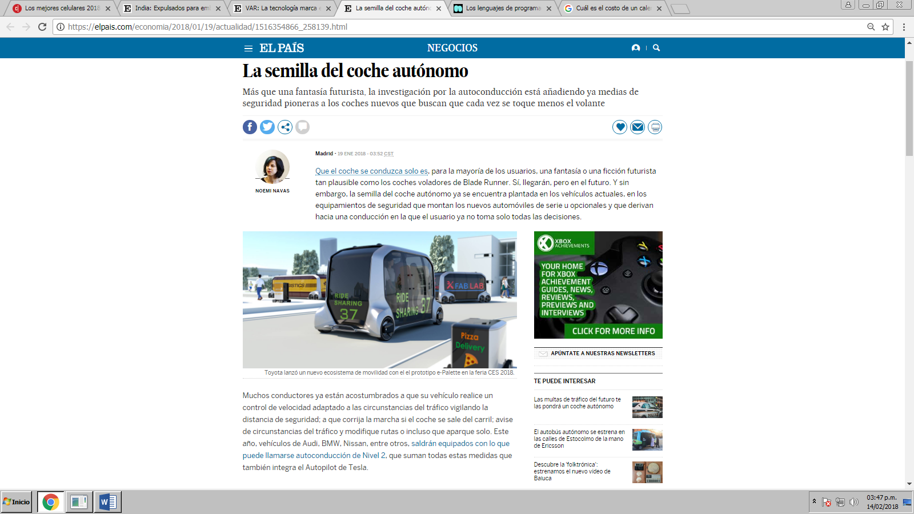Buscar 3 noticias referentes a las TIC’s







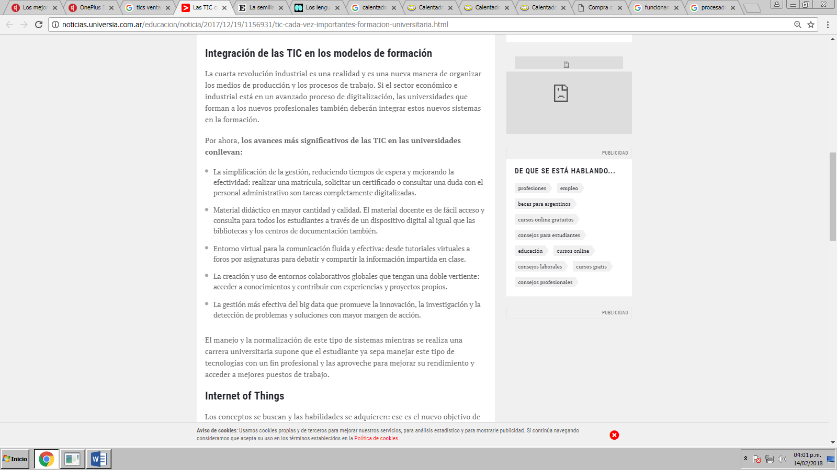

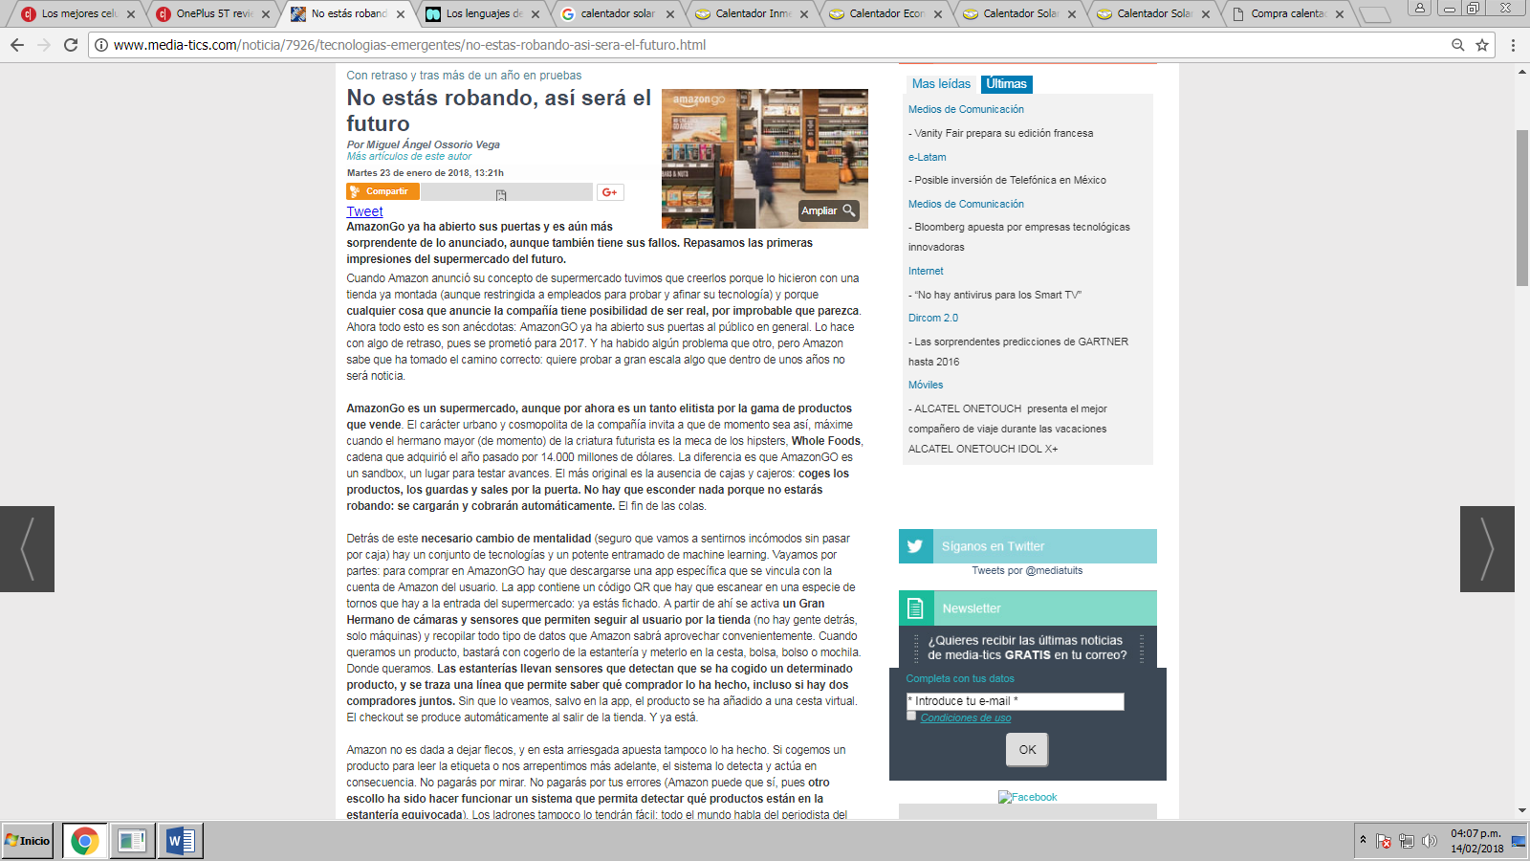

¿Cuál es el principio de funcionamiento de los procesadores core?

El procesador de una computadora o de cualquier dispositivo informático, es una especie de cerebro, que le permite al equipo realizar diferentes acciones. Seguidamente, vamos a describir cuál es la función del procesador, y por qué es tan importante para una computadora, portátil o móvil.

El procesador o microprocesador, es un circuito integrado formado por millones de componentes electrónicos. Es la pieza central del ordenador y permite realizar una enorme cantidad de tareas, como ejecutar programas, ya que se desempeña como una especie de traductor que toma las órdenes del usuario, las convierte a lenguaje de máquina y da las órdenes a los otros componentes de la computadora, para que se ejecuten las acciones que requiere el usuario. Esto se conoce como procesamiento de datos.

La velocidad del procesamiento de datos, viene dada en Hz (Hertz). Los procesadores modernos tienen grandes velocidades de trabajo, que llegan a ser 4GHz.

La principal función del procesador, es simplemente, funcionar como un dispositivo lógico programable, reduciéndose así, el tamaño del equipo o computadora. Al ser programable, le ofrece al usuario diversos servicios, como por ejemplo: Controlar flujo de información dentro del PC, manejar y controlar la memoria RAM y realizar operaciones básicas sobre los datos del ordenador.

Los procesadores Dual Core pueden ser de diferentes tipos, unos tienen sus dos núcleos dentro del mismo encapsulado de silicio, mientras otros están separados en dos encapsulados diferentes, pero siempre dentro de la misma carcasa de circuito integrado.

El nombre de Dual Core viene de la tecnología que los ha creado, la gama de procesadores Opteron de 64 bits desarrollada originalmente por AMD y que han sido mejorados con éxito con nuevas innovaciones, que pretenden hacer de este tipo de procesadores el estándar a futuro y en gran medida lo han logrado.

Cómo trabajan los procesadores simples

En un procesador simple, los procesos a ejecutarse son alimentados mediante una cadena de tareas por hacer, es decir, como una especie de lista de trabajos a realizar por el procesador. Según el orden que estas tareas tengan en la lista que alimenta el procesador, serán ejecutadas y hechas, almacenando gran parte de estas en la memoria selectiva para poder recuperarlas rápidamente.

Podemos comparar el funcionamiento de un solo procesador, con una persona que se encuentra sola en una oficina y requiere realizar una enorme cantidad de tareas al mismo tiempo. Es por esta razón, que dicha persona debe organizarse y cargarse de trabajo hasta terminar todas las tareas y por muy hábil que sea quedará exhausta, en el caso de los procesadores, se calientan demasiado.